Co jsou to slovesa?
Slovesa patří k velmi často používaným slovním druhů, setkáme se jen s málo větami, které by neobsahovaly žádné sloveso. Lidé totiž rádi vyprávějí o tom, co dělali, nebo zažili. Rádi popisují, co se někde dělo a jak se kdo zachoval. A přesně k tomuto slovesa vlastně slouží. Říkají nám, co kdo dělá, dělal nebo budě dělat. Slovesa totiž vyjadřují děj nebo jiným slovem činnost.
štěkal
kreslíme
bruslí
budu číst – složené sloveso
letělo
nakupuje si - zvratné sloveso (si)
Mohou ale také vyjadřovat stav:
dýchal
žije
je
stáli
byl umyt – složené sloveso
je chválena
a změnu stavu:
zčervenala
usychají
zestárneme
zblednou
probudil se – zvratné sloveso (se)
rozzuří se - zvratné sloveso (se)
Často se slovesa určují také jako slovní druh, který nám říká, co zvířata, osoby a věci dělají. Je na Vás, která z definic Vám lépe vyhovuje, u obou je totiž důležité, že slovesa označují, co kdo dělá.
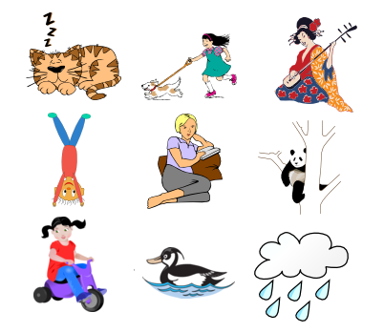
Než si řekneme o slovesech další informace, musíme se na chvíli zastavit ještě u toho, která slova, ač to tak možná nevypadá, patří do sloves. Slovesa označují děj, ale neoznačují pohyb. Často se mylně vykládá, že do sloves patří jen ty činnosti, u kterých se člověk hýbe (běžet, chodit, plavat, létat, házet). Do sloves totiž patří i činnosti, u kterých zdánlivě vypadá že vlastně nic neděláme (spát, ležet, myslet, číst, uvažovat). Do sloves také řadíme slovo mít a být. Především u tvarů slovesa být často nevíme, kam je zařadit. Tvary jsem, je, byli, budou, není, nebude a další tedy jsou také slovesy.
Co určujeme u sloves?
Slovesa patří mezi ohebné slovní druhy, mění své tvary podle toho, jak je ve větě použijeme. Všimnout jsme si toho mohli už u různých tvarů slovesa být. Neříkáme přeci já být doma a zítra být ve škole. Sloveso ohýbáme do různých tvarů a říkáme, že jsme někde byli, nebo tam teprve budeme, nebo už jsme. Slovesa ale na rozdíl od jiných ohebných druhů (podstatná jména, přídavná jména, zájmena a číslovky) neskloňujeme, ale časujeme. Změně tvarů tedy neříkáme skloňování, ale časování.
U sloves dále určujeme tyto kategorie:
Osoba Podle toho, jestli činnost vykonává osoba, která zrovna mluví, nebo osoba, které to říká, nebo někdo třetí, rozlišujeme u sloves tři osoby (1., 2. a 3.)

Osoba
Rozlišujeme 3 osoby sloves, osoby jsou vždy v čísle jednotném a v čísle množném.

(číslo jednotné, číslo množné)

1. osoba (já, my)
Děj se týká mluvčího nebo skupiny, jejíž součástí mluvčí je.
sedím, skáču, myslím - sedíme, skáčeme, myslíme
2. osoba (ty, vy)
Děj se týká adresáta nebo skupiny, jejíž součástí adresát je. Mluvčí součástí skupiny není.
sedíš, skáčeš, myslíš - sedíte, skáčete, myslíte
3. osoba (on/ona/ono, oni/ony/ona)
Děj se týká někoho jiného než mluvčího nebo adresáta.
sedí, skáče, myslí - sedí, skáčou, myslí

Číslo U sloves také rozlišujeme, zda činnost vykonává pouze jedna osoba, nebo více. Stejně jako u podstatných jmen totiž rozlišujeme jednotné a množné číslo.
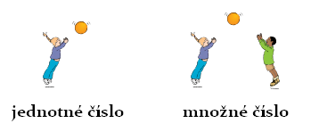
Čas Slovesa mohou vyjadřovat také tři časy. Ty poznáme podle toho, jestli se děj už odehrál, odehrává se teď, nebo se teprve stane. Podle toho rozlišujeme čas minulý, přítomný a budoucí.
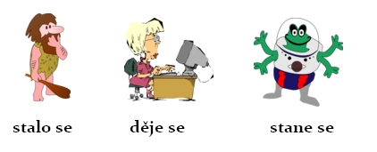
Způsob Způsob nám určuje, zda někdo jen něco oznamuje (způsob oznamovací), rozkazuje (způsob rozkazovací) nebo si něco přeje či dává podmínku (způsob podmiňovací).
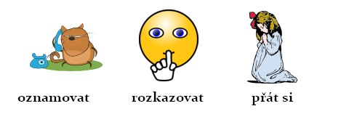

Zvratná slovesa - se si
Se slovíčky se a si jsme se již společně seznámili. Ti, kteří zapátrají v paměti, si jistě vzpomenou, že jsou to zájmena a to zájmena osobní zvratná. Pokud se spojí se slovesy, rázem z toho vzniknou zvratná slovesa.
Ve větě to pak může vypadat takto – Zlomil si včera na kole ruku. – ve větě podtrhnu sloveso zlomil i se zájmenem si, a když řeknu, vypište z věty zvratné sloveso, napíšu - Zlomil si
Ještě může věta vypadat takto – Moc se to všem líbilo. – ve větě podtrhnu se a líbilo, a i když slovíčka nejsou přímo vedle sebe, vypíšu je takto – se líbilo

Tvary sloves
Tvary sloves rozlišujeme - určité a neurčité, jednoduché a složené.
1) Určité tvary sloves
Vyjadřují osobu, číslo, čas, způsob
myslím, počítám, oblékám se
2) Neurčité tvary sloves
Neurčité tvary sloves jsou většinou infinitivy, nejčastěji končí koncovkou t nebo c. Jednoduše je poznáme také podle toho, že si zkusíme přeříkat osoby. Slovesné tvary neurčité nevyjadřují žádnou osobu, prostě ji nemají.
klikat, jdouc, sedět, ozývat, vzpomenout, sedíc
3) Jednoduché tvary sloves
Jednoduché tvary sloves jsou pouze tvary plnovýznamového slovesa.
přijdu, koupím, zašleme
4) Složené tvary sloves
Obsahují plnovýznamové sloveso a pomocné sloveso – pomocné sloveso je nejčastěji byl bych, bys a jsem, jsi
byl bych přišel, začal jsem se učit
Co je to infinitiv?
V tomto článku si povíme, co je to infinitiv a jaké mluvnické kategorie u něj můžeme určovat.
Jak vypadá infinitiv
Infinitiv snadno poznáme podle jeho zakončení. Sloveso v infinitivu končí nejčastěji příponou -t (sedět, ležet, mlít, zívat, vstávat, vařit, dělat, spát). Někdy může být zakončen i příponou -ti (mávati, kolébati, zívati, seděti, plakati). S příponou -ti se ale příliš často nesetkáváme, často se takový infinitiv nachází ve starších knihách nebo poezii.
U některých sloves je infinitiv zakončena na -ci, případně -ct (například péci i péct, moci i moct, říci i říct, téci i téct, tlouci i tlouct).
Infinitiv zakončený na -ct a -ci mají slovesa, která ve tvarech minulého času obsahují H nebo K (řekl, tloukl, mohl, pekl apod.).
